湳雅國小107年度環境教育成果訪視
活動名稱 | 美力台灣~3D電影
活動日期 | 1070528 | 活動相簿（請點選）
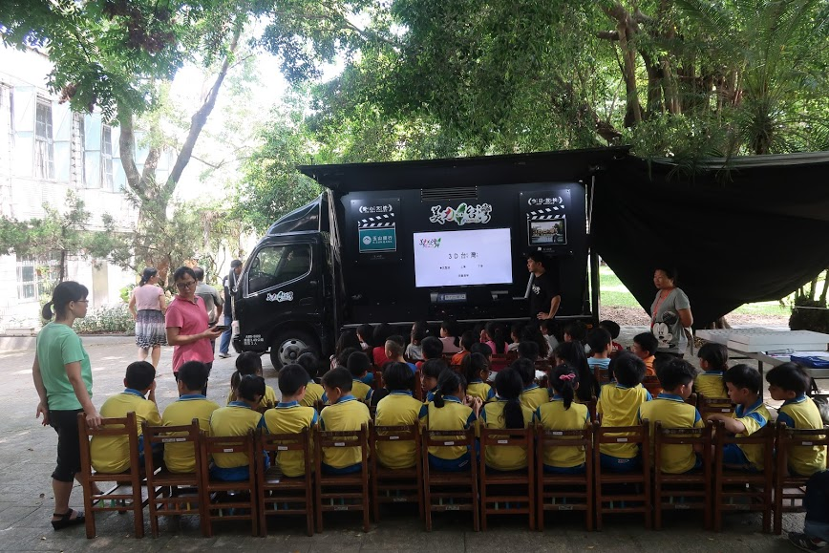
照片說明：1070528美力台灣~3D電影
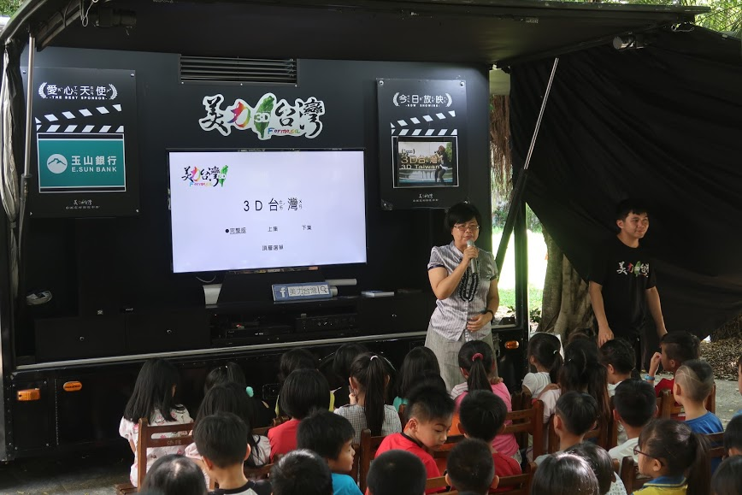
照片說明：1070528美力台灣~3D電影

湳雅國小107年度環境教育成果訪視
活動名稱 | 美力台灣~3D電影
活動日期 | 1070528 | 活動相簿（請點選）
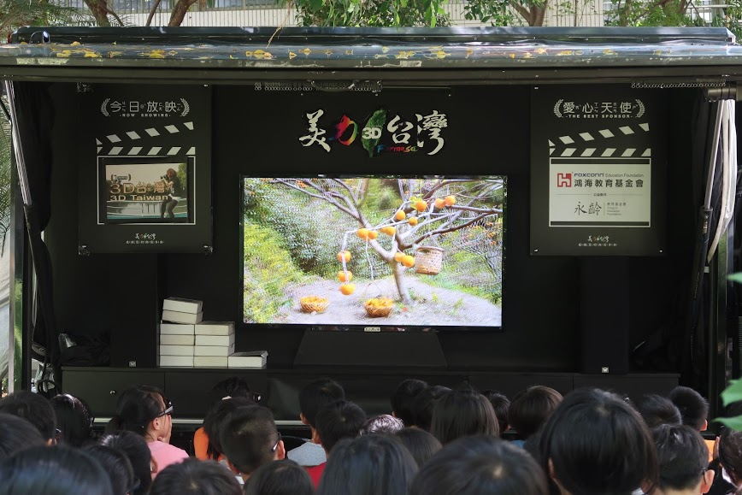
照片說明：1070528美力台灣~3D電影
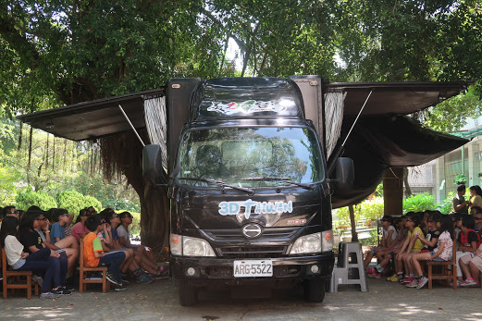
照片說明：1070528美力台灣~3D電影

